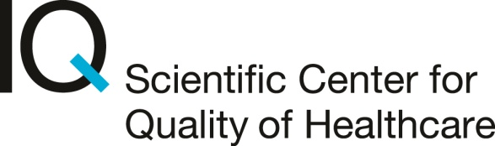

Introductiecursus
Kwalitatieve onderzoeksmethoden in de gezondheidszorg

Kwalitatief onderzoek is aangewezen als het gaat om ervaringen van mensen, thema´s waarover weinig bekend is of de context waarin een gebeurtenis plaatsvindt. Het gaat hierbij om het weergeven van een zo compleet mogelijk beeld van de werkelijkheid.
Voorbeelden hiervan zijn het bestuderen van de impact die het ontvangen van de diagnose dementie heeft op de patiënt en diens familie, het opsporen van de problemen bij transfers tussen eerste en tweede lijn en de besluitvorming rondom de laatste levensfase.
Kwalitatief en kwantitatief onderzoek weten elkaar steeds beter te vinden. Kwalitatief onderzoek kan bij een gerandomiseerde gecontroleerde trial meer inzicht verschaffen over de daadwerkelijke uitvoering en de knelpunten die daarbij optreden. Dit helpt bij het verklaren van het effect van de interventie en het opstellen van nieuwe hypothesen. De methodologische vereisten voor het uitvoeren en analyseren van kwalitatief onderzoek vergen een specifieke expertise en vaardigheid.
Het programma is interactief. Er is ruime aandacht voor problemen in lopend onderzoek van cursisten.

De cursusdagen duren van 9:00 – 17:00. Locatie van de cursus is Huize Heyendael te Nijmegen (terrein Radboudumc).

Kosten
€ 630,--

Voertaal:
Nederlands

Coördinatie
Dr. Anke Oerlemans: anke.oerlemans@radboudumc.nl

Contact
Voor meer informatie over o.a. het programma en de inschrijving – neem contact op met Jolanda van Haren (jolanda.vanharen@radboudumc.nl) of raadpleeg onze website: https://www.iqhealthcare.nl/nl/onderwijs/cursussen/kwalitatieve-onderzoeksmethoden-in-de-gezondheidszorg/

